Анонс МАУК «СДК «Гротеск»
с. п. Верхнеказымский на июнь 2020г.

№ | Дата |  | Наименование  мероприятия | Место  проведения | Ответственный
1.Культурно - досуговые мероприятия для детей до 14 лет

1. | 1.06.20 | День защиты детей «В лето вместе с друзьями» |  | https://www.instagram.com/grotesk_dom_kulturi/  https://vk.com/sdkgrotesk  https://www.youtube.com/channel/UCWOqqZkqD0vc-ICXkMJquVg/ | Войтова А.А.
2. | 1.06.20 | Конкурс рисунков «Радужное детство» |  | https://www.instagram.com/grotesk_dom_kulturi/  https://vk.com/sdkgrotesk | Маслова Л.В
3. | 2.06.20 | Познавательно-развлекательная программа «Путешествие в страну Светофория». |  | https://www.instagram.com/grotesk_dom_kulturi/  https://vk.com/sdkgrotesk  https://www.youtube.com/channel/UCWOqqZkqD0vc-ICXkMJquVg/ | Маслова Л.В  Кладов М.В
4. | 9.06.20 | Онлайн-квест по экологии «Друзья наши лесные» |  | https://www.instagram.com/grotesk_dom_kulturi/  https://vk.com/sdkgrotesk  https://www.youtube.com/channel/UCWOqqZkqD0vc-ICXkMJquVg/ | Маслова Л.В  Войтова А.А
5. | 16.06.20 | Познавательно-развлекательная программа «Моя Югра. Моя планета.» (Международная акция «Спасти и сохранить») |  | https://www.instagram.com/grotesk_dom_kulturi/  https://vk.com/sdkgrotesk  https://www.youtube.com/channel/UCWOqqZkqD0vc-ICXkMJquVg/ | Маслова Л.В.  Войтова А.
6. | 30.06.20 | Познавательно-игровая программа, посвященная Дню дружбы и единения славян «Дружить – это хорошо!» |  | https://www.instagram.com/grotesk_dom_kulturi/  https://vk.com/sdkgrotesk  https://www.youtube.com/channel/UCWOqqZkqD0vc-ICXkMJquVg/ | Кладова А.Н.
2.Культурно - досуговые мероприятия для молодежи от 15 -35 лет

7 | 5.06.20 | МК «Творческие идеи» |  | https://www.instagram.com/grotesk_dom_kulturi/  https://vk.com/sdkgrotesk  https://www.youtube.com/channel/UCWOqqZkqD0vc-ICXkMJquVg/ | Маслова Л.В
8 | 6.06.20 | Акция «Читаем сказки А.С. Пушкина» |  | https://www.instagram.com/grotesk_dom_kulturi/  https://vk.com/sdkgrotesk  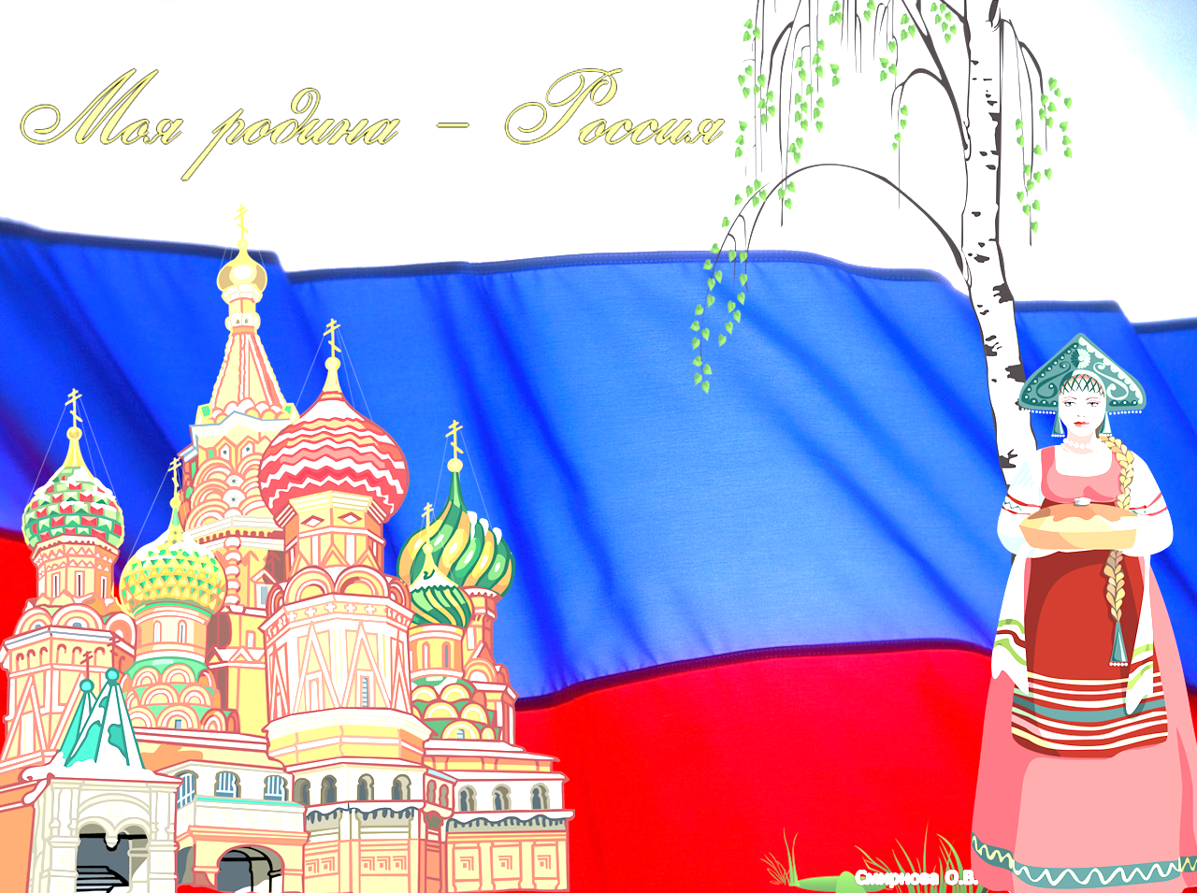  https://www.youtube.com/channel/UCWOqqZkqD0vc-ICXkMJquVg/ | Войтова А.А
3.Культурно – досуговые мероприятия для населения старше 35 лет

9 | 12.06.20 | Викторина «Мы патриоты» |  | https://www.instagram.com/grotesk_dom_kulturi/  https://vk.com/sdkgrotesk | Войтова А.А
4.Мероприятия для разновозрастной категории

10 | 12.06.20 | Концерт «Горжусь тобой, моя Россия» |  | https://www.instagram.com/grotesk_dom_kulturi/  https://vk.com/sdkgrotesk  https://www.youtube.com/channel/UCWOqqZkqD0vc-ICXkMJquVg/ | Войтова А.А
11 | 22.06.20 | Акция Памяти и скорби «Там каждый был героем» |  | https://www.instagram.com/grotesk_dom_kulturi/  https://vk.com/sdkgrotesk | Войтова А.А
12 | 23.06.20 | Акция «Чистый лес» (Международная акция «Спасти и сохранить») |  | https://www.instagram.com/grotesk_dom_kulturi/  https://vk.com/sdkgrotesk | Маслова Л.В
13. | 26.06.20 | МК «Творческие идеи» |  | https://www.instagram.com/grotesk_dom_kulturi/  https://vk.com/sdkgrotesk | Маслова Л.В

